松山高中111學年度第二學期 第一次期中考 高二數A試題卷

一、多選題：(每題6分，共12分)
(錯一個選項得4分，錯兩個選項得2分，錯三個以上選項該題0分)
- 已知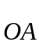,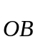,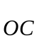為空間中相異的非零向量，試選出正確的選項：
(A) 若,,不共平面，則任意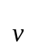皆可唯一表成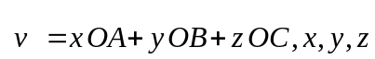為實數
(B) 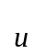＝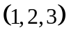可表成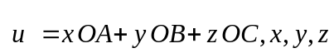為實數，則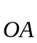,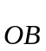,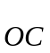必定互不平行
(C) 若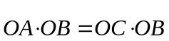，則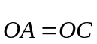
(D) 若，則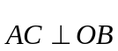
(E) 若，則在上之正射影與在上之正射影相同

2. 已知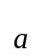,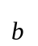為空間中相異的非零向量，試選出正確的選項：
(A) 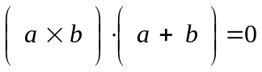
(B) 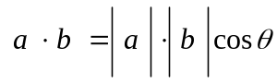，其中為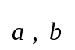的夾角
(C) 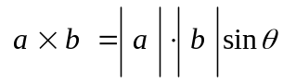，其中為的夾角
(D) 若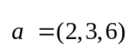，則存在某單位向量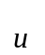，使得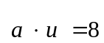
(E) 若，則存在某單位向量，使得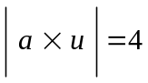

二、填充題：(依照答案卷之配分表配分，共88分)
- 若正七邊形ABCDEFG之邊長為k，則內積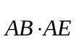＝ （A） (以k表示)
- 已知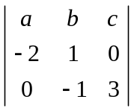=14，則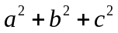 之最小值為 （B） ，此時= （C）
- 設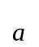＝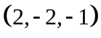，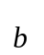＝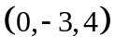，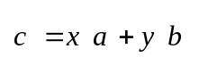，
若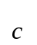平分與的夾角，則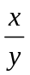＝ （D）
- 已知A（－1,1,9）, B（5,4,7）, C（2,6,1），則
(1)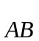．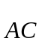＝ （E） ，(2)∠A＝ （F）
(3)點C在 xy 平面上之投影點為 （G）
(4)若點D是 xy 平面上一動點，則△ACD之最小周長為 （H）
- 已知A（0,0, －2），B（－1, 0,1），C（2,0,2），則：
(1)在上的正射影為 （I）
(2)點 B 至直線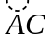之距離為 （J）
- 如下圖，正方體ABCD-EFGH邊長為2，平面ACF與平面BCGF之銳夾角
(1)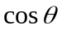＝ （K）
(2)四面體ABCF的體積為 （L） (角錐體積=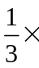底面積高)
(3)點B到平面ACF的距離為 （M）
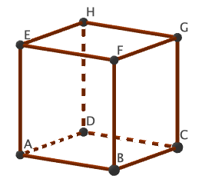
- 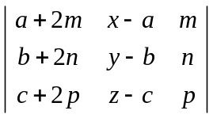＋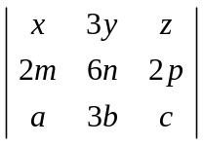＝21，則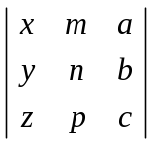＝ （N）
- 已知A（－1,1,0），B（0, 3,2），C（1,2,1），且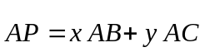，其中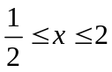、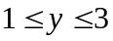，則點所形成區域之面積為 （O）

- 如下圖，正四面體ABCD邊長為2，已知某些同時通過A,B兩點的平面，可將此正四面體分割為兩個四面體，請問以上述方式分割出的兩個四面體，表面積總和之最小值為 （P）
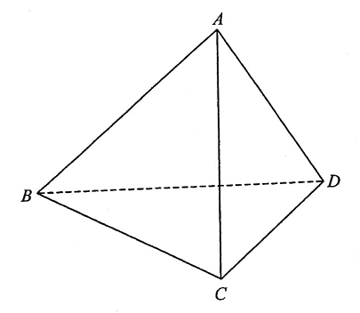
- 設＝（2,1,－1），＝（3,0,－1），＝（0,－2,1），
試求│＋s＋t｜的最小值為 （Q）
- 已知（1,,0）, （－1,,0）,（－1, －,0）,（1, －,0）為某正立方體的四個頂點，則該正立方體之體積為 （R）
松山高中111學年度第二學期 第一次期中考 高二數A答案卷
二年 班 號 姓名

一、多選題：
(每題6分，錯一個選項得4分，錯兩個選項得2分，錯三個選項以上該題0分，共12分)
1. | 2.

二、填充題：(18格，依照下表配分，共88分)
答對格數 | 0 | 1 | 2 | 3 | 4 | 5 | 6 | 7 | 8
得分 | 0 | 6 | 12 | 18 | 24 | 30 | 36 | 42 | 48
答對格數 | 9 | 10 | 11 | 12 | 13 | 14 | 15 | 16 | 17 | 18
得分 | 53 | 58 | 63 | 68 | 73 | 76 | 79 | 82 | 85 | 88

請將答案填入對應欄位

（A） | （B） | （C） | （D）
（E） | （F） | （G） | （H）
（I） | （J） | （K） | （L）
（M） | （N） | （O） | （P）
（Q） | （R）

松山高中111學年度第二學期 第一次期中考 高二數A答案卷
二年 班 號 姓名

一、多選題：
(每題6分，錯一個選項得4分，錯兩個選項得2分，錯三個選項以上該題0分，共12分)
1. | 2.
ADE | ABE

二、填充題：(18格，依照下表配分，共88分)
答對格數 | 0 | 1 | 2 | 3 | 4 | 5 | 6 | 7 | 8
得分 | 0 | 6 | 12 | 18 | 24 | 30 | 36 | 42 | 48
答對格數 | 9 | 10 | 11 | 12 | 13 | 14 | 15 | 16 | 17 | 18
得分 | 53 | 58 | 63 | 68 | 73 | 76 | 79 | 82 | 85 | 88

請將答案填入對應欄位

（A） | （B） | （C） | （D）
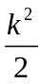 | 4 | 3
（E） | （F） | （G） | （H）
49 |  | （2, 6,0） | 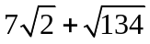
（I） | （J） | （K） | （L）
（1, 0,2） |  |  | 
（M） | （N） | （O） | （P）
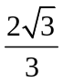 | 3 | 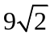 | 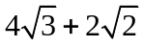
（Q） | （R）
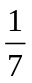 | 8

